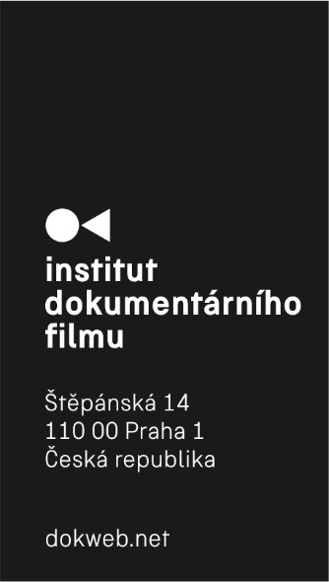
TISKOVÁ ZPRÁVA, Praha, 12. září 2020
Měsíc na podporu běloruské svobody s filmy a debatami
Institut dokumentárního filmu zve na sérii filmových projekcí a debat vážících se k současnému stavu nejen v Bělorusku. 14. září od 20:45 v kině Světozor proběhne promítání filmu Provinční městečko E Dmitrije Bogoljubova a debata s redaktorem Hospodářských novin Ondřejem Soukupem a režisérem filmu. Následovat bude Běloruský večer 21. 9. od 19:00 v Divadle Archa s projekcí filmu Pure Art Maxima Šveda, debatou s režisérem a ukázkami z nového filmu o současné situaci v Bělorusku.
Snímek ruského režiséra Dmitrije Bogoljubova Provinční městečko E sleduje život v západoruském městě Jelňa. Zatímco dospívající Máša objíždí vlastenecké srazy a pěje zde písně o dávno padlých recích, stárnoucí Sergej vykopává jejich kosti a tajně sní o změně poměrů. Snímek jejich prostřednictvím ukazuje, jak nezhojené trauma z války prosakuje napříč generacemi, formuje společenský život obyčejných Rusů a pomocí politické propagandy volně přechází do nenávisti k současnému „fašistickému“ Západu.
Snímek ve fázi vývoje vyhrál na East Doc Platform 2017 Cenu Current Time TV a 13. září 2020 od 20:00 bude mít distribuční premiéru v Kasárna Karlín v rámci pokračování přerušeného festivalu Jeden svět. Po projekci bude následovat debata s novinářkou Petrou Procházkovou a koproducentem filmu Filipem Remundou. Večer uzavře DJ set Romana Müllera. Kdo film nebude moct vidět na premiéře, bude mít další šanci o den později, 14. září v malém sálu kina Světozor. Na projekci snímku s českými i anglickými titulky naváže debata s redaktorem Hospodářských novin Ondřejem Soukupem a režisérem filmu Dmitrijem Bogoljubovem.
Následující pondělí, 21. září, se od 19:00 v Divadle Archa uskuteční projekce bělorusko-polského filmu Pure Art, jež nahlíží současné Bělorusko z nové perspektivy, za účasti režiséra Maxima Šveda. Ten sledoval záhadného malíře, který se zjevoval v ulicích běloruského Minsku, a maloval znepokojivé postavy a geometrické obrazce. Po projekci bude následovat debata s režisérem filmu a dalším zástupcem současné běloruské generace dokumentaristů Iharem Šiščenijou. Dojde i na prezentaci ukázek z nového filmu o současné situaci v Bělorusku. Moderuje režisér a producent Filip Remunda. Film bude uveden s českými a anglickými titulky. Vstup je zdarma. Akci spolupořádá Prague Civil Society Centre.

Kontakt:
Veronika Zýková
Projektové PR IDF
tel.: +420 736 116 013
e-mail: zykova@dokweb.net

